PYCON.FR 2020



Université de Strasbourg
00 au 00 octobre 2020

Organisé avec © par l’AFPY, des bénévoles, des partenaires et des sponsors

Nos Valeurs

Le but de l’Association Francophone Python (AFPy) est d’assurer la promotion du langage de programmation Python auprès du plus large public possible, évidement l’association s’engage à accueillir chaque personne, quel que soit son langage de programmation ou sa langue maternelle.

Nous diffusons nos connaissances et sommes ouverts aux apports extérieurs car la diversité, l’écoute réciproque, la solidarité et la démocratie élargissent les horizons et accroissent le potentiel de l’AFPy et de chacun de ses membres.


Nous souhaitons faire en sorte que cette conférence soit un événement accueillant pour tout le monde. L'AFPy et l’ensemble des bénévoles se mobilise afin que chacun·e se sente bien durant la conférence.

Chaque personne participante à la PyCon est tenue de respecter le code de conduite

Nous souhaitons éviter tout type de harcelement et de discrimination, que ce soit sur le sexe, l’orientation sexuelle, le handicap, l’apparence physique, l’origine ou la religion, et sous quelque forme que ce soit (parole, écrits, visuels, actes, et autre). Bien évidemment, ceci n’est pas une liste exhaustive.
Les allusions sexuelles ou à caractère raciste ne sont en aucun cas tolérées, quel que soit leur support.

Soyez poli·e. N’insultez personne.

Le non-respect de ces règles de bienséance pourra entraîner l’exclusion de l’événement, à la seule discrétion d’un·e ou plusieurs organisateur·trices après délibération du comité directeur, ainsi que de tout service proposé par l’AFPy (planète AFPy, blog, canaux IRC).
Merci de remonter tout manquement et irrespect de ce code à l’équipe organisatrice
Organisation

AFPY
L’AFPy est une association qui assure la promotion du langage Python dans l’univers francophone. Outre la PyconFr annuelle, elle organise des rencontres plus fréquentes dans diverses villes. Plus d’information sur www.afpy.org ou auprès des nombreux bénévoles membres de l’association.

Les partenaires



L’université nous prête ses locaux. Un grand merci à eux !

Les bénévoles

Organiser un événement ce n’est pas seulement se lever tôt et courir partout, c’est surtout rencontrer des gens (formidables) partager des un peu de pizzas et beaucoup de bonne humeur alors n’hésitez pas à contacter l’équipe afin d’aider à l’organisations des événements. Toute aide est la bienvenue !

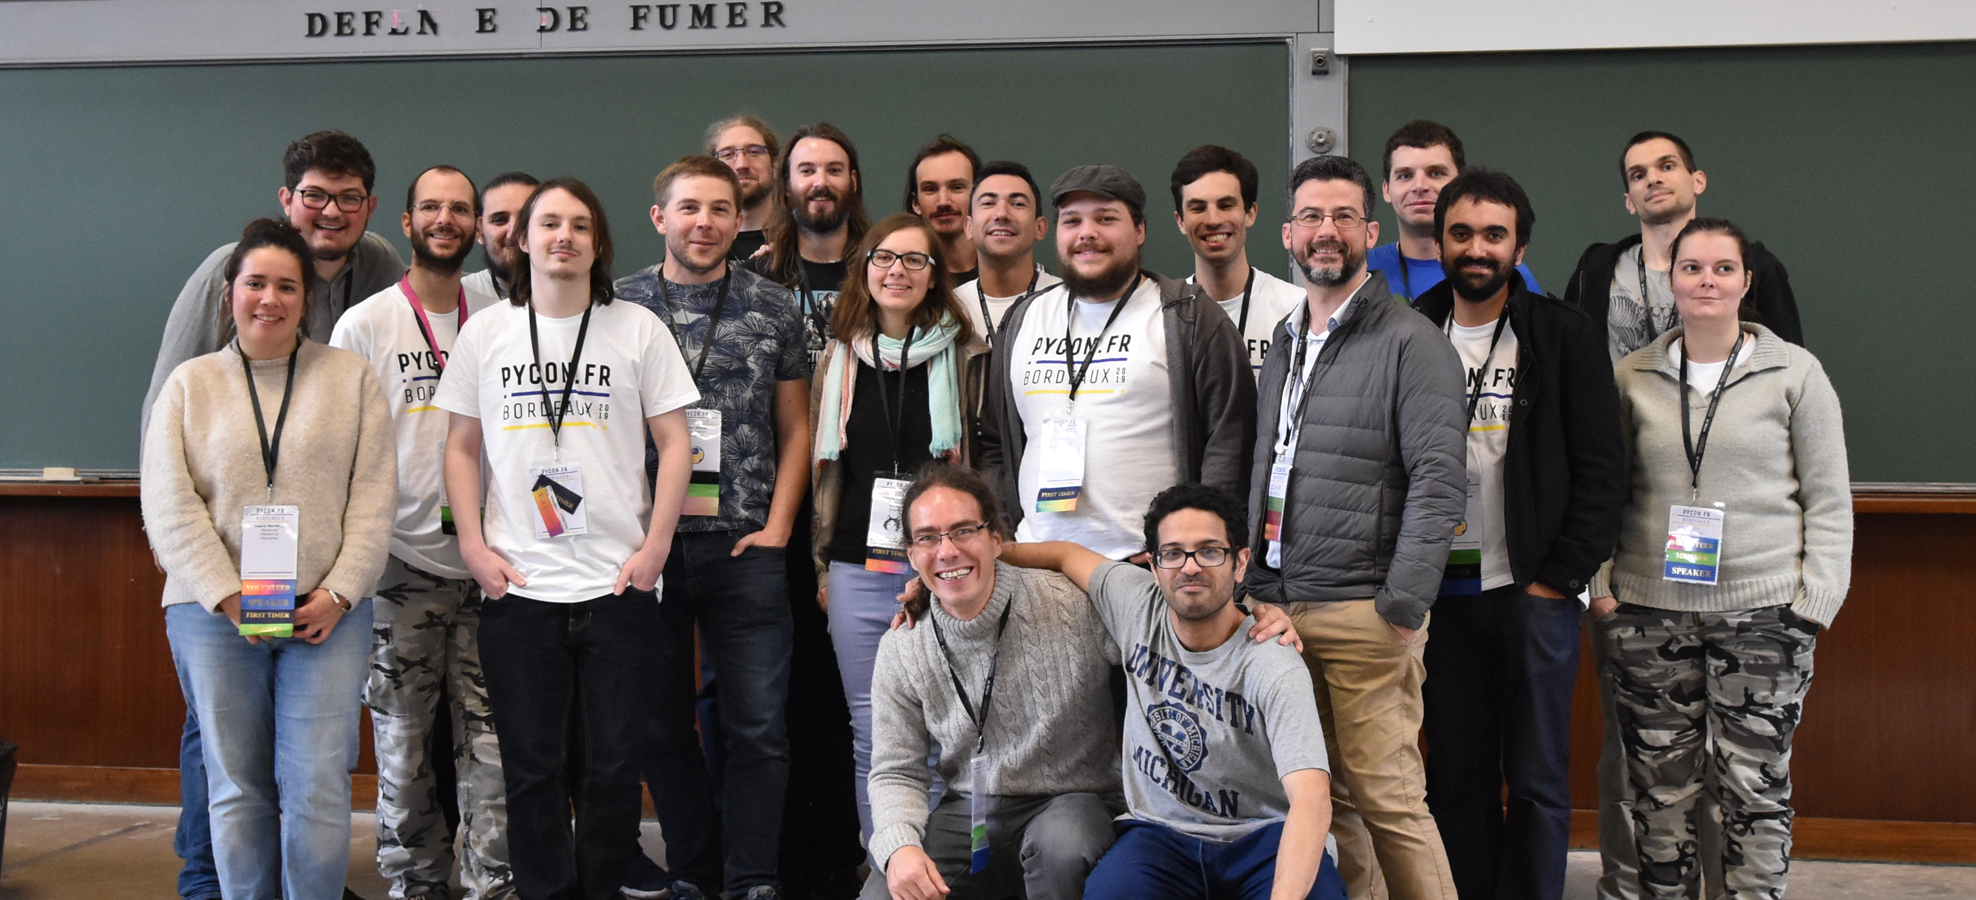
Bénévoles PyCon.FR 2019 - Bordeaux
©©©
Sponsors

La PyconFr est un évènement gratuit financé grace à nos sponsors. Du petit-dej à la captation vidéo, on leur doit tout ! Un grand merci à eux.
Platine


Magical est une société basée à Lussault sur Ruisseau et spécialisée dans le Lorem ipsum dolor sit amet, consectetur adipiscing elit, sed do eiusmod tempor incididunt ut labore et dolore magna aliqua. Ut enim ad minim veniam, quis nostrud exercitation ullamco laboris nisi ut aliquip ex ea commodo consequat. Présence d’un stand.

Crème aux oeufs est une société basée à Romarin Lanterne et spécialisée dans le Lorem ipsum dolor sit amet, consectetur adipiscing elit, sed do eiusmod tempor incididunt ut labore et dolore magna aliqua ullamco laboris nisi ut aliquip ex ea commodo consequat. Présence d’un stand.
Or

Les sponsors OR ont aussi droit a une petite description eiusmod tempor incididunt ut labore et dolore Présence d’un stand.

Argent


Bronze


Coeur
Juste le nom – – Petit nom – Petit nom – Petit nom – Petit nom
©©
Venir


Gare Centrale de Strasbourg. Depuis Kehl vous pouvez prendre le tram pour venir sur Strasbourg (arrêt Kehl Bahnhof). La gare de Strasbourg est liée aux lignes A et D (en sous-sol) et la ligne C (dehors, de plain-pied).

Aéroport de Strasbourg est situé à Entzheim. Un train TER vous permet de rejoindre la gare centrale en 8minutes jusqu’à 5 fois par heure.


A l’approche de Strasbourg prendre la direction de Kehl en contournant le centre par le sud (quartier Neudorf) et en empruntant la porte des Schirmeck (Sortie 4 de la A35).
Vous venez en voiture, il vous reste de la place? Pensez au covoiturage :)

FlixBus pose à la gare routière Place de l’étoile (éviter l’autre arrêt, Bischheim). A Etoile-Bourse vous serez sur les lignes A et D du tram (et pas très loin à pied de l’université).

A MON AVIS ON VA FAIRE DEUX PAGES
Université de Strasbourg – Campus Centre – Batiment de Mathématiques, Informatiques, Physique du globe – 7 rue René Descartes

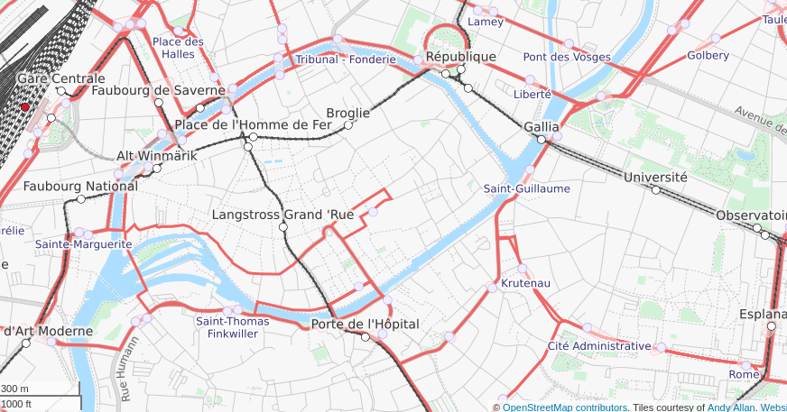
Depuis Gare/Centre: ArrêtUniversité  Tram F direction Place d’Islande  Tram C direction Neuhof  Tram E direction Illkirch | Depuis les hotels Illkirch  Tram A direction Parc des sports, descendre à Campus Illkirch et prendre le E direction Robertsau. Descendre à l’arrêt Université. | Parking voiture:  Place du Foin (payant)  Rue de Milan (payant)  Parking vélo:  Devant le batiment

BUS/Tram: cts-strasbourg.eu Titres 1h, 24 heures ou 24h TRIO (valide pour 3 personnes).
Validation du ticket SUR LE QUAI du tram sur les bornes rouges (sinon dans le bus).
Vélo en libre service: https://velhop.strasbourg.eu – Réservation pas très simple ...
Il n’y a pas de service de trotinette électrique en libre service. Enfin j’en ai jamais vu !
..

Les sprints
Jeudi & Vendredi
Les sprints se déroulent de 10h00 à 18h00 (sauf indication contraire). La participation est libre et vous pouvez participer à plusieurs sprints différents, arriver un peu plus tard, partir un peu plus tôt.
Un présentation rapide de l’ensemble des sprints de la journée se déroulera chaque matin à 10h00 dans l’amphi principal Xxnom_amphiXXX.
Une salle sera mise à disposition des équipes, avec multiprises, accès internet, tableau blanc et café.
Pensez bien aux pré-requis (installation des logiciels, configurations...) nécessaires au sprint désiré afin de gagner du temps.

Liste complète des sprints
http://pycon.fr/sprints.html

Vous serez en présence des personnes étudiant à l’université, nous attendons des personnes participantes une cohabitation respectueuse et courtoise dans la bonne humeur.

Repas du midi
Le jeudi et vendredi midi aucun food-truck ne sera dédié pour l’événement, vous êtes libres de manger où bon vous semble. De nombreux restaurants sont présents à proximité de l’université, au vu de la présence étudiante privilègier le créneau de 11h30 ou 14h00 pour éviter l’attente.
Numero de page
Les conférences

Samedi & Dimanche
Les titres en anglais correspondent à des conférences en anglais.

Au vu de la captation audio et vidéo, merci d’éviter de claquer les portes et de retenir les strapontins afin d’éviter toute nuisance sonore à l’enregistrement et toute perturbation de la personne oratrice ou du public.

De manière générale merci de respecter l’ensemble des consignes de l’établissement, respect des zones fumeurs, absence de repas et boissons dans les amphis, consigne de tri des déchets, ...

Numero de page
Les ateliers
Samedi & Dimanche

Il n’y a pas de système de pré-réservation des ateliers, les places sont limités, nous invitons donc les personnes interessées à se présenter un peu avant l’heure dans la salle.
Sauf mention contraire explicite, la participation aux ateliers nécessite un ordinateur fonctionnel.

Atelier 1 | Atelier 2 | Atelier 3
Django REST par l’exemple  SIGRIST Fred  Samedi de 8h00 à 11h00 | Datascience Ceci  ROLLMAN Marina  Samedi de 8h00 à 11h00 | Monitoring Ansible  PASTUREAU Tanguy  Samedi de 8h00 à 11h00
Débutant  Pré-requis:  Connaissances linux de base (CLI) | Niveau confirmé  Maitrise de PyFlow, environement Starlux installé | Niveau confirmé  Ansible, Git, et SonWare installé sur le poste.

Numero de page
La soirée (samedi)
Réservation obligatoire lors de l’inscription

Lieu / Horaire
SuperBar de la soirée – 0 rue du Abcd-Efg – Strasbourg
Samedi à partir de 19h00 – Jusqu’à 23h00

TRAM: Depuis Arrêt Université
Ligne A direction
Ligne C direction

VOITURE:
Parking à … ou … (payant/gratuits/limité à ...)

VELO / A pied (parce que le centre est joli)
Parking vélo: rue … ou rue ...

Nous tenons à rapeller que toute personne participante à la soirée se doit de respecter le code de conduite en toute circonstance.
Rappel légal: consommez les boissons alcolisées avec modération.
Numero de page
Informations
Le petit-déjeuner
Il est généreusement offert le samedi et le dimanche matin. Café, thé, viennoiseries, fruits et spécialités locales seront à disposition à partir de 9h00.
Les foods-trucks
Un, deux, trois, quatre food-trucks seront présents sur l’événement. Des options végétariennes et vegan seront disponibles. Prix de 8 à 12€
- Flammekueche et Pizza
- Burguer
- Cuisine libanaise (on espère trouver)
L’accès internet
Un accès internet sera disponible grâce à l’université. Des règles de filtrage sur certains sites et certains ports peuvent être présentes. Pensez à des solutions de secours. Nous ne recommandons pas aux conférenciers les solution de présentation cloud (problème de latence sur l’édition 2019).
La salle de travail
Une salle de travail sera disponible le week-end afin de finaliser votre présentation au calme ou pour coder un logiciel pour changer le monde !
La salle de repos
On va essayer d’en ouvrir une si jamais ça peut etre utile (genre pour les bénévoles :p) Genre il faudrait juste deux transats ou fatboy gonflables.
Les contrôles à l’entrée
Le samedi et dimanche un agent de sécurité contrôlera les sacs à l’entrée.
Afin de connaitre le nombre de personne présentes dans l’établissement (sécurité incendie) nous demanderons votre identité chaque matin.
Numero de page
Bagages

Une bagagerie sera disponible le jeudi matin, samedi matin et dimanche. Il faudra indiquer Nom, prénom et numéro de téléphone. Nous n’accepterons que les baggages d’une personne inscrite à la conférence.

Visite guidée (Jeudi soir)
Une visite nocturne de Strasbourg vous tente? N’hésitez pas à le faire savoir à l’organisation afin qu’un bénévole local vous accompagne dans la découverte de la ville le jeudi de 18h00 à 20h00.
Organisation en fonction de la demande et de la météo.

PLAN DU BATIMENT/ DES SALLES

Médias sociaux et photos
Certaines personnes présentes ne souhaitent pas être prises en photos, il peut même s’agir de personnes responsables d’une conférence ou d’un atelier. Un tour de cou rouge sera disponible afin de les différencier. Merci de respecter ce choix.

Régime alimentaire spécifique
Nous comprenons tout à fait que certaines intolérances alimentaires particulièrement les régimes sans sel ou sans sucre peuvent difficilement trouver un repas adapté. Aussi nous invitons ces personnes à se faire connaitre à leur arrivée et nous pourrons au besoin stocker leur repas du midi dans un frigo.
Diverses recommandations

Pensez à bien identifier vos effets personnels (du téléphone à l’écharpe). Les objets trouvés seront rammenés à l’accueil. Nous ne pouvons être tenus pour responsables en cas de vols.
Merci de nous prévenir si vous êtes sous traitement médical important ou pour tout problème qui pourrait survenir, aucune équipe médicalisée de type Croix-Rouge ne sera présente sur place.
Numero de page
Strasbourg

Soit à inclure dans le livret – Soit on l’imprime et on l’affiche
Visiter

Presque tout se trouve au centre ville (Grande Ile), l’office du tourisme est face à la cathédrale.
Les institutions européennes se trouvent du coté de Waken, au nord, à l’arrêt de Tram “Parlement européen” et “Droits de l’homme”.

Manger végétariens et végans

Ere Vegan: proche de l’arrêt Winston Churchill – Epicerie avec possibilité de manger sur place et à emporter (le midi jusqu’au samedi seulement et réservation indispensable).

Vélicious: bla bla bla

Pizz’arÔme: arrêt Gallia (avec un peu de marche en direction du centre) – Propose des parts de pizzas végétariennes et végans (et originales).

Mais vous pourrez trouver votre bonheur dans les très nombreux restaurants Libanais ou Syrien comme Habibi (Esplanade).

Trouver un bar sympa

Manger traditionnel

Bretzel et kougelhopf:

Bières

L’alsace est une région à bières, on y retrouve la célèbre Kronembourg et la Licorne (groupe Carlsberg), la Fisher (groupe Heineken), la Meteor (indépendante) et de nombreuses brasseries plus petites existent. Des magasins spécialisés au centre-ville vous permettent d’en emmener (ouvert le samedi jusqu’à 19h00).

©©
En cas de question n’hésitez pas à contacter les bénévoles qui vous redirigerons vers les organisateurs locaux

